Tool voor schoolontwikkelaars
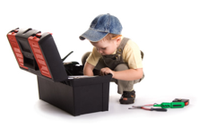
Associatiekaarten
Wat is het?
Fotokaarten
Voor kennismaking, ervaringen uitwisselen, meningen peilen en evalueren

Wie of wat heb je nodig?
Individuen
Teams
Klasgroep

Wanneer kun je het gebruiken?
Om specifieke onderwerpen zoals spreekwoorden, creatief denken, persoonlijke effectiviteit, milieu of didactiek te behandelen.

Wat levert het op?
Opening in gesprekken.

Waar vind ik meer informatie?
- Water naar de zee dragen (Lia Bijkerk, I. Loonen)
- Picture this! (Espérance Blaauw)
- Caleidoscopio Cards (Frauke Peter)

